**GOBIERNO DEL ESTADO DE COAHUILA DE ZARAGOZA**

**SECRETARIA DE EDUCACIÓN**

ESCUELA NORMAL DE EDUCACION PREESCOLAR



**TÍTULO DEL TRABAJO:**

**Desarrollo cognitivo**

**PRESENTADO POR:**

**JOSELINE YARELY BUSTOS CASTILLO #6**

**GENIS YARETZI RICO NUÑES #25**

**VICTORIA OROCIO FLORES #17**

**Frida Alejandra Aguilar Alemán #1**

**Andrea Jocelyne Gaona Cortés #8**

**CURSO:** **Estrategias del trabajo docente y saberes pedagógicos**

**SALTILLO, COAHUILA DE ZARAGOZA 23 DE FEBRERO 2024**

El desarrollo cognitivo (teoría de Jean Piaguet)

La teoría del desarrollo cognitivo de Jean Piaget, destacado psicólogo suizo (1896-1980), se centra en cómo los niños acumulan conocimientos a través de la "acción" y la experiencia. Identificó cuatro etapas: sensoriomotor, preoperatorio, operaciones concretas y operaciones formales. Esta teoría influyó en la educación, guiando a los educadores para adaptar métodos al desarrollo cognitivo de los estudiantes.

En el preescolar, se destaca la estimulación de reflejos innatos y la promoción de la exploración activa. El educador desempeña un papel crucial al ajustar estrategias según el nivel de desarrollo, fomentando la curiosidad y promoviendo un aprendizaje activo.

Las actividades artísticas y la estimulación cognitiva son esenciales, sentando las bases para un desarrollo sólido y exitoso. La teoría Piagetiana subraya la importancia de la autonomía y la prevención de problemas neurodesarrolladores, destacando la necesidad de recursos educativos especializados.

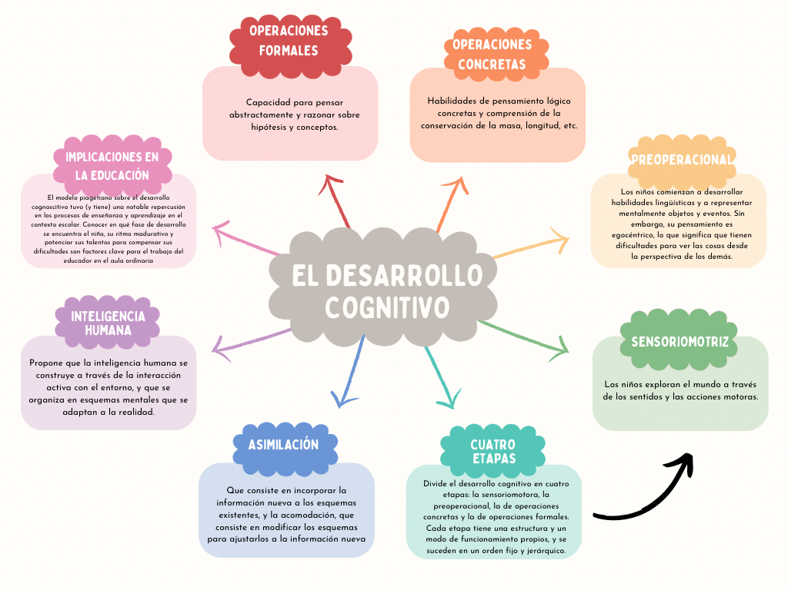Diagrama

Bibliografía

*Desarrollo cognoscitivo o cognitivo: las 4 etapas según Piaget*. (2022, 1 abril). UNIR México. <https://mexico.unir.net/educacion/noticias/desarrollo-cognoscitivo-cognitivo-piaget/>